GUARDIANAS DE LOS PÁRAMOS
CONVOCATORIA DE GESTIÓN AMBIENTAL COMUNITARIA

FORMATO PARA LA PRESENTACIÓN DE PROPUESTAS

País: COLOMBIA
Fecha:

Título del Proyecto:
(El título debe evidenciar el tema central o esencia del proyecto)

Nombre de la Organización solicitante:
(Nombre de la organización que solicita la financiación y que ejecutará el proyecto)

Año de constitución: No. de Resolución de Personería Jurídica:

Dirección: (dirección física de la organización, vereda y municipio)

Correo Electrónico: (de la organización o de las personas contacto)

Teléfono:

Nombre representante legal:
Correo electrónico: Celular:

Nombre persona de contacto:
Correo electrónico: Celular:

Monto total solicitado:
Monto total estimado de contrapartida que aportan (puede ser de entidad aliada):
Costo Total del Proyecto:

Lugar donde se desarrollará el proyecto y área (hectáreas) estimada a impactar
No. personas que participan directamente

PROPUESTA:
La propuesta que ustedes presenten debe: “Contribuir a la conservación, restauración y uso sostenible del páramo y bosque altoandino, considerando procesos de adaptación al cambio climático, fortaleciendo las capacidades comunitarias para la gestión ambiental y climática del territorio y la participación, fomentando la participación y liderazgo de mujeres y jóvenes.”

Aspectos que se deben tener en cuenta para la elaboración de la propuesta
1. La propuesta puede ser presentada en computador o a mano.
2. La propuesta se estructura en 8 puntos. Cada punto tiene una descripción de la información que se espera recibir para que puedan responder de forma completa.
3. La propuesta debe ser presentada con un video de máximo 2 minutos, que pueden grabar con el celular, donde se presente la organización y su propuesta. Ideal que se vean las personas que participarán y el sitio donde se desarrollará la propuesta.

4. La propuesta y el video que haga la organización es importante hacerlo en colectivo
5. Detallen la mayor cantidad de información posible.
6. Realizar esta propuesta es una oportunidad para aprender y mejorar sus presentaciones a convocatorias. Se sugiere que ante las dudas realicen preguntas, asistan al espacio de socialización de la convocatoria y usen la guía para elaborar el proyecto.
7. Tengan en cuenta el Glosario para comprender palabras o conceptos propios de esta experiencia.
8. Revisen sus respuestas a cada punto de esta propuesta y fíjense si están dando la información clara y completa para que puedan tener una buena evaluación en cada uno de los criterios que se evaluarán:
Los criterios de evaluación son: 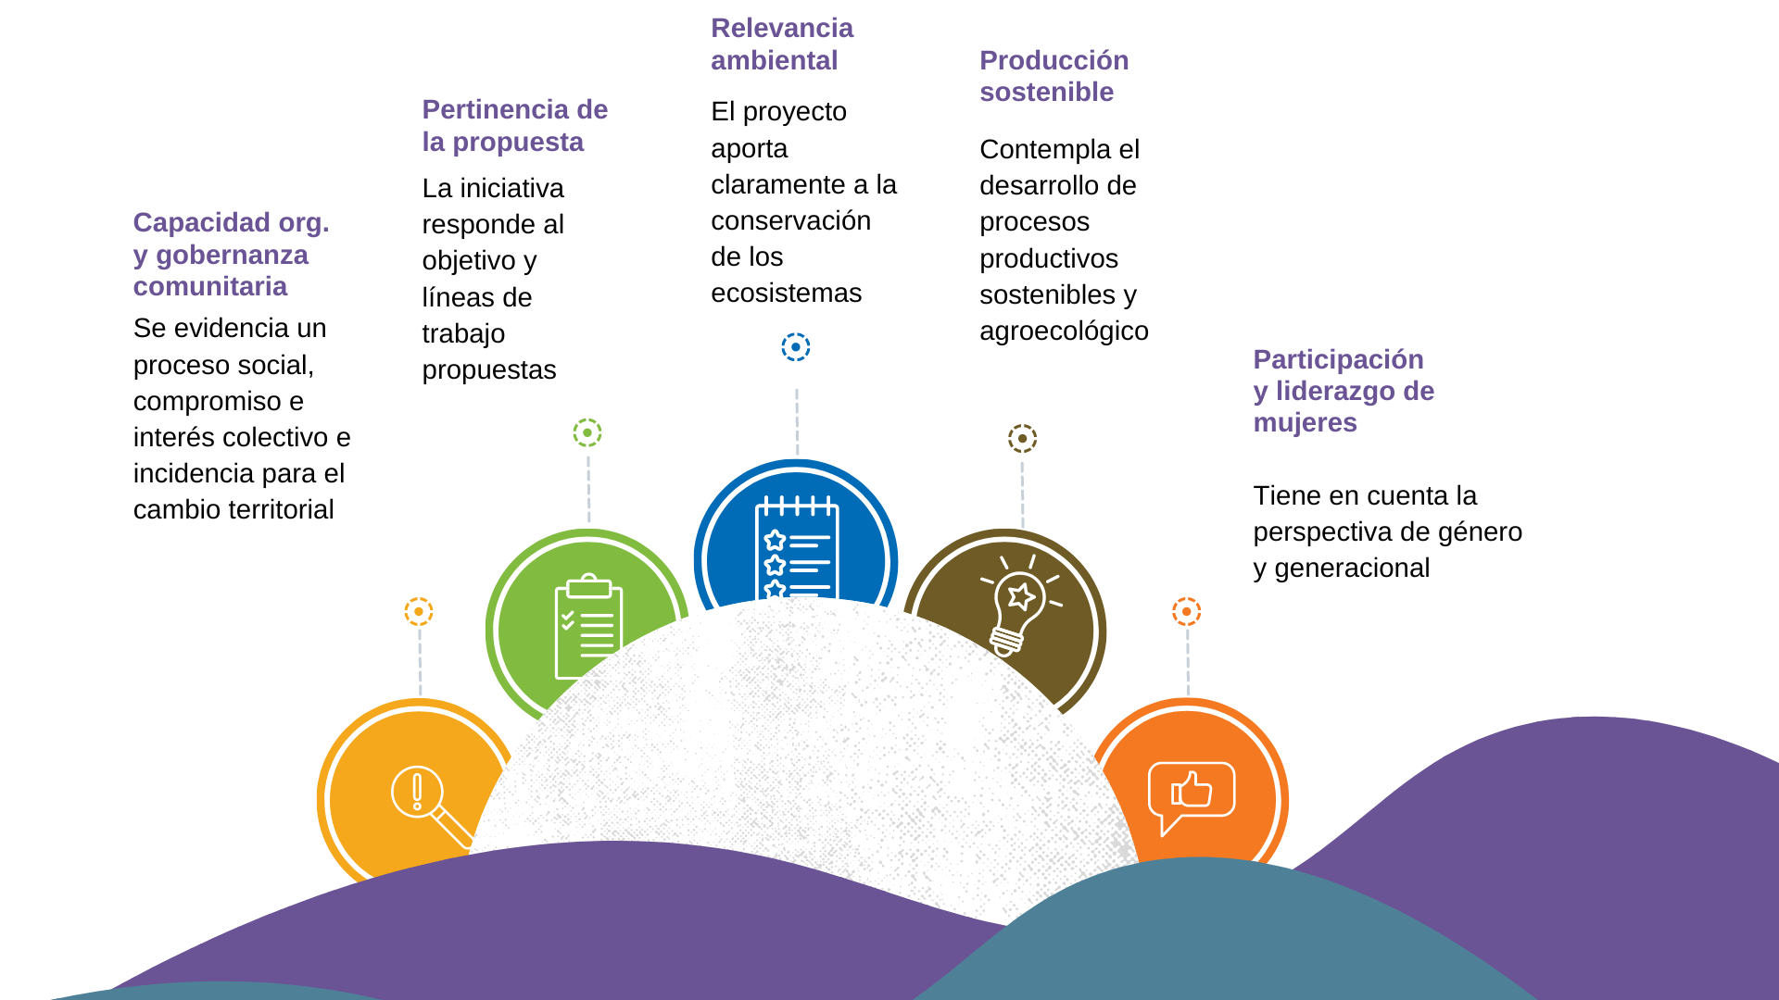

Lea con atención y responda los siguientes puntos:

1. La organización. Antecedentes y capacidad para ejecutar el proyecto
Queremos conocer la historia de su organización.
¿Para qué y cuándo se creó la organización o grupo?:

¿Qué acciones realizan o han realizado a favor de la comunidad y el ambiente?

¿Quiénes la conforman? Número de hombres, mujeres y jóvenes (menores 28 años). Quiénes están en la junta directiva (presidente, secretario/a, tesorero/a, u otros).

¿Han ejecutado proyectos anteriormente? Si es así responda el monto y organización con la que trabajaron.

¿Qué capacidades tiene la organización y la comunidad para realizar este proyecto? Experiencia, conocimiento o habilidades que les sirvan para lo propuesto.

¿Qué capacidades o conocimientos consideran que necesitan fortalecer para manejar directamente el proyecto? Pueden incluir acciones específicas para este fortalecimiento como parte de la propuesta.

¿La organización hizo parte de Guardianas de los Páramos en su primera convocatoria?

Sólo en caso de haber participado, responda:
¿Cuáles fueron los principales resultados del proyecto que ejecutó con Guardianas de los páramos?

¿Cuáles fueron los principales aprendizajes (experiencias positivas y negativas) que tuvo la organización en el manejo del proyecto?

¿Qué consideran quedó pendiente, o qué necesitan seguir fortaleciendo para consolidar el proceso?

2. Problema o situación ambiental que su proyecto quiere trabajar
Analice cómo es la situación ambiental en su territorio, en la microcuenca en la que están ubicados. ¿Cómo se encuentran el páramo, los bosques, y los servicios que prestan, como el agua? ¿Cuál es su estado, y cómo afecta esto a las personas, y a su organización en particular? ¿Cómo están los sistemas productivos y recursos naturales asociados (suelo, agua)? ¿Qué conocimiento y capacidades tienen para adaptarse al cambio climático?

Descripción corta del proyecto
Completen la siguiente frase según su propuesta:

Debido a (escriban aquí el problema o situación ambiental que su proyecto quiere trabajar)_________________________________________________________________________________________________________________________________________________________,
nuestra organización implementará (escriban aquí la solución que proponen, en qué consiste, a quién beneficia y en dónde)__________________________________________________________________________________________________________________________________________________________________________________________________________________________________________ para lograr (escriban aquí el cambio esperado)________________________________________________________________________________________________________________________________________________________________________________________________________________________________________.

3. Objetivo y resultados esperados.

Objetivo general: En este punto escriban que quieren lograr en su territorio y para qué.

Los resultados. Identifique máximo 4 cambios que esperan alcanzar con su proyecto. La suma de estos cambios permitirá mejorar la situación ambiental de su territorio.

Resultado 1
Resultado 2
Resultado 3
Resultado 4

4. Actividades principales
Una vez definidos los resultados de su proyecto, escriban las actividades que deben realizar durante un periodo de 18 meses.

- Por cada resultado especifiquen las actividades que van a realizar.
- Incluya las actividades para garantizar la participación de mujeres y jóvenes
- Para cada actividad marque con una X la casilla del mes en el que se realizará.

Resultado 1.
Actividades | Marque la casilla del mes en el que se realizará la actividad.
 | 1 | 2 | 3 | 4 | 5 | 6 | 7 | 8 | 9 | 10 | 11 | 12 | 13 | 14 | 15 | 16 | 17 | 18

Resultado 2.
Actividades | Marque la casilla del mes en el que se realizará la actividad.
 | 1 | 2 | 3 | 4 | 5 | 6 | 7 | 8 | 9 | 10 | 11 | 12 | 13 | 14 | 15 | 16 | 17 | 18

Resultado 3.
Actividades | Marque la casilla del mes en el que se realizará la actividad.
 | 1 | 2 | 3 | 4 | 5 | 6 | 7 | 8 | 9 | 10 | 11 | 12 | 13 | 14 | 15 | 16 | 17 | 18

Resultado 4.
Actividades | Marque la casilla del mes en el que se realizará la actividad.
 | 1 | 2 | 3 | 4 | 5 | 6 | 7 | 8 | 9 | 10 | 11 | 12 | 13 | 14 | 15 | 16 | 17 | 18

5. Participación comunitaria en la organización
Recuerden que los procesos para la conservación y la acción climática no se logran actuando de manera individual o aislada. Requieren compromiso y capacidad local. Respondan las siguientes preguntas:

¿Qué personas de la comunidad van a participar del proyecto y cómo lo van a hacer?

¿Cuántos son los beneficiarios estimados del proyecto? Diferenciar entre hombres, mujeres y jóvenes (menores de 28 años).

¿Cómo se van a seleccionar participantes o beneficiarios directos del proyecto?

Adelantar un proyecto requiere diálogo, definición de responsables y comunicar a la organización y la comunidad. Respondan las siguientes preguntas:

Describa la distribución de responsabilidades de la organización para el desarrollo del proyecto

Describa el proceso para tomar las decisiones (participación, tiempos, presupuesto, acuerdos) y ¿Cómo se van a rendir cuentas al interior de la organización?

¿Cómo van a hacer seguimiento al cumplimiento de las actividades del proyecto?

¿Cómo van a comunicar los avances y resultados del proyecto?

6. Participación y liderazgo de mujeres y jóvenes
Reconocemos los diferentes roles, conocimientos y prácticas que han tenido mujeres y hombres, mayores y jóvenes, en la conservación, uso de los recursos naturales y el manejo territorial. Responda las siguientes preguntas:

¿Qué acciones proponen para fortalecer la participación, las capacidades y el liderazgo de las mujeres?, y ¿de los jóvenes?

Expliquen cómo el proyecto tiene en cuenta las necesidades, conocimientos y capacidades de las mujeres.

¿Cuál será el impacto diferente del proyecto para hombres y para mujeres?

A nivel personal:

A nivel de participación:

A nivel de conocimientos:

7. Riesgos para el buen desarrollo del proyecto
Identifique los principales factores o situaciones que pueden afectar el desarrollo del proyecto. Describa cuáles podrían ser algunas acciones para evitar o disminuir sus posibles consecuencias:

Riesgo | Escriba posibles situaciones que pueden afectar el desarrollo del proyecto. | Escriba las acciones que podría hacer para evitar o disminuir las consecuencias.
Ambiental
(Situación o factor que puede generar un daño al bosque, las especies, el agua, el aire o el suelo. Esté puede ser de origen natural o causado por alguna acción del hombre)
Social
(situaciones que pueden generar efectos negativos o daños en las relaciones entre los integrantes de la organización, afectar el bienestar de las personas y su calidad de vida, y/o que pueden afectar el desarrollo del proyecto)
Político
(Evento político como cambio de gobierno, norma o política pública afecte el desarrollo de las actividades propuestas y limite las acciones, así como otros cambios en la economía)

8. Presupuesto
Un presupuesto es el recurso necesario para desarrollar el proyecto, organizado por categorías en las que se especifican los requerimientos para poder realizar cada actividad.
Para realizar el presupuesto se tendrán en cuenta las siguientes categorías:

- Asistencia Técnica y mano de obra. Incluye los servicios técnicos de personas (profesionales, tecnólogos, expertos locales) para asesoría o acompañamiento, así como el pago parcial de mano de obra.
- Equipo, materiales e insumos. Incluye gastos en materiales (ej: herramientas para agricultura, materiales para adecuaciones de viveros), equipos (maquinaria, elementos para monitoreo), o bienes menores e insumos (Ej: semillas).
- Monitoreo, Capacitación y comunicaciones. Incluye gastos para participación y desarrollo de actividades específicas de evaluación y monitoreo, capacitación e intercambios, y para elaboración de materiales pedagógicos y de gestión de conocimiento.
- Gastos operativos. Gastos relacionados con la implementación operativa del proyecto. Ejemplo: transporte y alimentación para actividades y desplazamientos; papelería, tarjetas de teléfono, servicios, etc.
- Otros. Comisiones bancarias; imprevistos.

En el presupuesto también deben ubicarse los recursos de contrapartida.
La contrapartida son los aportes en especie o en efectivo que hace la organización para el desarrollo del proyecto tales como: mano de obra, herramientas, equipos, que son propiedad de los participantes o de la organización y los usan para el desarrollo de las actividades del proyecto.

Tabla No.1
 | Categorías de gasto- recursos de financiación
Actividades | Asistencia técnica y mano de obra | Equipos, materiales e Insumos | Monitoreo, Capacitación y comunicaciones | Gastos operativos | Aporte de contrapartida
 | Subtotal | Subtotal | Subtotal | Subtotal | Subtotal

Tabla No.2
Este es un cuadro resumen de los recursos destinados a cada categoría de gastos, diferenciando los que la organización recibe y los que la organización aporta.

Distribución de los recursos solicitados y aportes de la organización | Recursos  PPD / SWISSAID | Recursos  Contrapartida Organización
Asistencia Técnica y mano de obra
Equipo, materiales e insumos
Monitoreo, Capacitación y comunicaciones
Gastos operativos
Otros
TOTAL
 | Máximo $ 60 millones | Mínimo 30%

